CHƯƠNG 4: PHÂN TÍCH KHÁM PHÁ DỮ LIỆU

4.1. Phân tích đơn biến
Phân tích đơn biến tập trung vào việc khám phá đặc điểm phân phối và tính
chất của từng biến số một cách riêng lẻ, không xem xét mối quan hệ với các biến
khác.

4.1.1. Phân bố của từng biến số
Phân bố các biến trong dataset
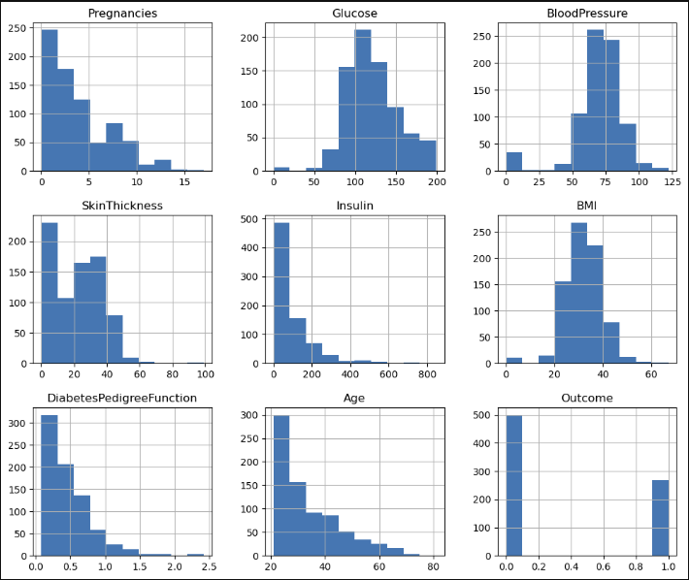
Hình 4.1.Phân bố của các biến trong dataset
Nhận xét biểu đồ Histogram phân bố các đặc trưng: Biểu đồ cho thấy các biến trong tập dữ liệu Pima Indians Diabetes có đặc điểm phân bố rất khác nhau, đồng thời làm nổi bật một số vấn đề về chất lượng dữ liệu:
- Pregnancies: Phân bố lệch phải (Right-skewed), đa số phụ nữ trong tập dữ liệu có số lần mang thai từ 0–5 lần. Một số ít trường hợp ngoại lệ có số lần mang thai rất cao (kéo dài lên đến 15-17 lần).
- Glucose: Phân bố chính có dạng gần chuẩn (hình quả chuông), tập trung nhiều nhất ở mức 100–125 mg/dL. Tuy nhiên, biểu đồ xuất hiện một cột bất thường ngay tại mốc 0, minh chứng cho các trường hợp bị khuyết thiếu dữ liệu đo lường.
- BloodPressure: Hình dáng phân bố gần chuẩn, trung tâm xoay quanh khoảng 70–80 mmHg. Tương tự Glucose, cột xuất hiện ở mốc 0 là các giá trị khuyết thiếu phi lý về mặt y khoa.
- SkinThickness: Phân bố lệch phải. Đáng chú ý nhất là một cột cực kỳ cao tại giá trị 0 (hơn 200 trường hợp), cho thấy thuộc tính này bị thiếu hụt dữ liệu trầm trọng. Các giá trị thực tế tập trung ở mức 20–40 mm.
- Insulin: Phân bố rất lệch phải, với một lượng khổng lồ dữ liệu bị ghi nhận ở mốc 0. Các giá trị thực tế nằm rải rác và kéo dài lên đến hơn 800 mu U/ml, phản ánh mức độ biến động (phân tán) rất cao của chỉ số nội tiết này.
- BMI: Phân bố chính gần chuẩn, đỉnh tập trung ở khoảng 32–35 (phản ánh tình trạng thừa cân – béo phì phổ biến của quần thể). Có tồn tại một số ít giá trị 0 bất thường.
- DiabetesPedigreeFunction: Phân bố lệch phải, hầu hết các giá trị tập trung ở mức < 1.0. Có một số trường hợp ngoại lệ > 2.0, thể hiện những cá nhân có yếu tố di truyền (lịch sử bệnh lý gia đình) rất cao.
- Age: Phân bố lệch phải, phần lớn bệnh nhân trong tập dữ liệu là người trẻ (tập trung đông nhất ở độ tuổi 21–30), số lượng bệnh nhân giảm dần đều khi độ tuổi tăng lên đến 80.
- Outcome: (Dựa trên kết quả đếm ở bước trước) Đây là biến mục tiêu nhị phân. Dữ liệu có sự mất cân bằng: số lượng người không mắc bệnh (0) chiếm khoảng 65.1%, trong khi số người mắc bệnh (1) chiếm khoảng 34.9%.
Kết luận tổng quan: Dữ liệu y tế có tính không đồng đều (heterogeneity) lớn, phản ánh sự khác biệt sinh lý giữa các bệnh nhân. Phát hiện quan trọng nhất từ biểu đồ là sự tồn tại của các giá trị 0 bất thường ở các chỉ số sinh tồn cốt lõi (Glucose, BloodPressure, SkinThickness, Insulin, BMI). Điều này đặt ra yêu cầu bắt buộc phải có bước tiền xử lý (Data Imputation/Làm sạch dữ liệu) trước khi đưa vào huấn luyện mô hình học máy.

4.1.2. Phát hiện ngoại lệ và bất thường
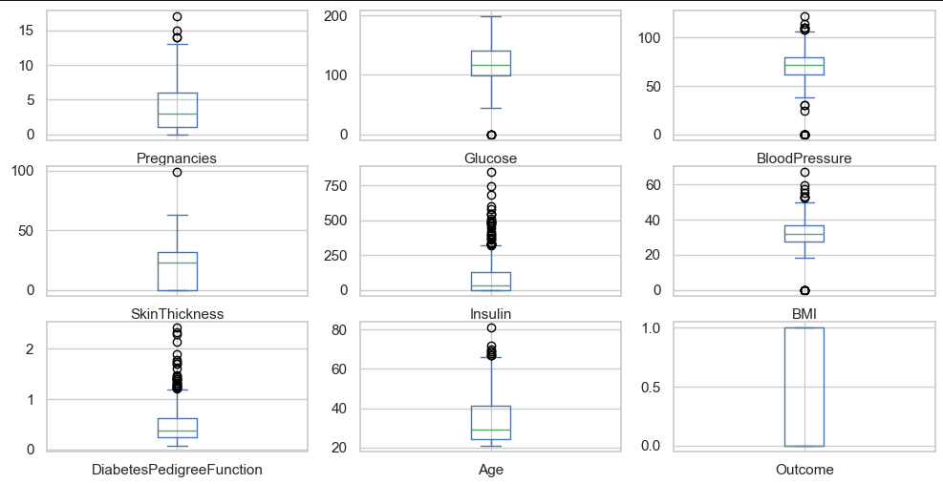
Hình 4.2. Boxplot các biến trong dataset
Biểu đồ Boxplot cho thấy chi tiết về các điểm tứ phân vị và sự tồn tại của các giá trị ngoại lệ trong từng đặc trưng:
- Pregnancies: Phần lớn giá trị nằm ở mức thấp (0–6 lần). Có một vài ngoại lệ (outlier) vượt mức 13 lần mang thai.
- Glucose: Phân bố khá rộng. Trung vị (đường màu xanh lá) nằm ở khoảng 115 mg/dL. Tuy nhiên, xuất hiện các chấm đen ngoại lệ bất thường tại mốc 0.
- BloodPressure: Đa số tập trung quanh mức huyết áp bình thường là 70–80 mmHg. Xuất hiện một số giá trị cao trên 100 và đặc biệt là các giá trị ngoại lệ chạm mốc 0 (phi lý về mặt lâm sàng).
- SkinThickness: Dữ liệu bị nhiễu nặng. Mức phân vị thứ 25 và điểm cực tiểu đều nằm ở mốc 0. Có một ngoại lệ rất cao ở mức xấp xỉ 100 mm.
- Insulin: Đây là biến có phân bố lệch nhất và nhiều outlier nhất. Khoảng tứ phân vị (hộp chữ nhật) bị ép chặt xuống sát mốc 0. Có vô số các điểm ngoại lệ kéo dài liên tục từ mức 200 cho đến vượt quá 800 mu U/ml.
- BMI: Trung vị khoảng 32 (mức béo phì, cao hơn so với chuẩn bình thường). Có một số ngoại lệ rất cao (> 50) và các ngoại lệ thấp bất thường chạm mốc 0.
- DiabetesPedigreeFunction: Đa số các giá trị nằm trong khoảng < 1. Có khá nhiều điểm ngoại lệ lớn hơn 1.5, đỉnh điểm vượt mức 2.0.
- Age: Phần lớn bệnh nhân là người trẻ, nằm trong khoảng 21–40 tuổi. Có các điểm ngoại lệ rơi vào nhóm người cao tuổi (trên 65 tuổi).
Kết luận tổng quan: Thông qua Boxplot, ta có thể khẳng định tập dữ liệu hiện tại vẫn là dữ liệu thô, chứa nhiều giá trị bất thường. Các ngoại lệ (outliers) trong tập dữ liệu này được chia làm 2 loại:
- Ngoại lệ mang tính sinh lý: Các giá trị rất cao của Insulin, Pedigree Function hay Age phản ánh tình trạng bệnh lý đặc biệt hoặc yếu tố di truyền của bệnh nhân. Ta sẽ giữ nguyên các giá trị này để không làm mất đi tính đa dạng của dữ liệu.
- Ngoại lệ do lỗi thu thập (Dữ liệu nhiễu): Các chấm đen nằm chính xác tại mốc 0 của Glucose, BloodPressure, SkinThickness, Insulin và BMI thực chất là các giá trị khuyết thiếu (Missing values). Ta bắt buộc phải có phương pháp xử lý (như nội suy bằng Mean/Median) ở bước tiền xử lý dữ liệu tiếp theo để mô hình học máy không bị học sai lệch.

4.2. Phân tích biến mục tiêu

4.2.1. Tỷ lệ mắc bệnh đái tháo đường trong dataset
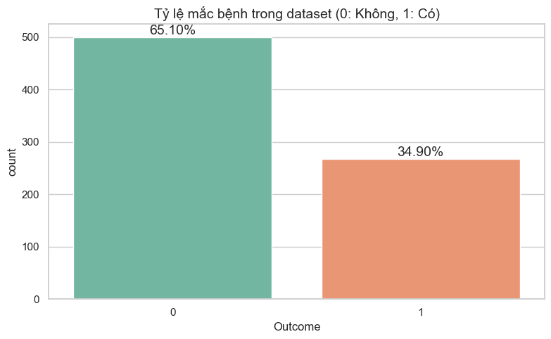Hình 4.3. Tỷ lệ mắc bệnh trong dataset
Phân bố kết quả:
- Không mắc: 500 cases (65.10%)
- Mắc bệnh: 268 cases (34.90%)
Đánh giá: Tỷ lệ mắc bệnh 34.90% là rất cao so với dân số chung (thường 8-10%). Điều này phản ánh đặc thù của người Pima Indians, quần thể được biết đến với tỷ lệ đái tháo đường cao nhất thế giới.

4.2.2. Đặc điểm nhóm bệnh nhân và nhóm khỏe mạnh
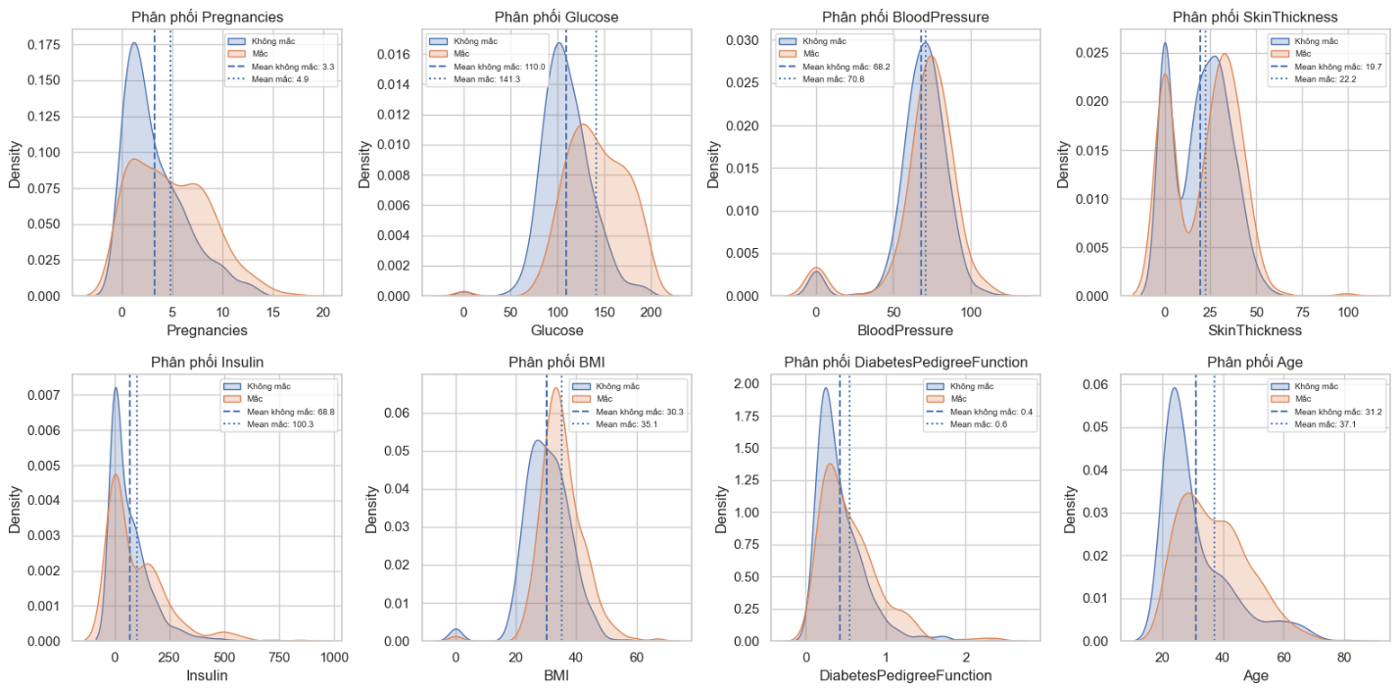
Hình 4.4. Phân bố các biến số giữa hai nhóm bệnh nhân và khoẻ mạnh
1. Đặc điểm nhóm mắc bệnh đái tháo đường (n = 268):
Các chỉ số sinh lý:
- Glucose trung bình: 142.2 mg/dL - Vượt xa ngưỡng chẩn đoán đái tháo đường (≥126 mg/dL).
- BMI trung bình: 35.4 kg/m^2 - Thuộc nhóm béo phì độ II.
- Tuổi trung bình: 37.1 tuổi - Cao hơn đáng kể so với nhóm khỏe mạnh.
- Huyết áp trung bình: 75.1 mmHg - Có xu hướng cao hơn.
Các yếu tố nguy cơ:
- Số lần mang thai: 4.9 lần - Nhiều hơn đáng kể, làm tăng nguy cơ đái tháo đường thai kỳ.
- Chỉ số di truyền: 0.6 - Thể hiện rõ yếu tố tiền sử gia đình.
- Insulin: 164.7 μU/ml- Mức cao, phản ánh tình trạng kháng insulin thường thấy ở bệnh nhân type 2.
- Độ dày da: 31.7 mm - Cao hơn nhóm khỏe mạnh.
2. Đặc điểm nhóm khỏe mạnh (n = 500):
Các chỉ số trong giới hạn bình thường:
- Glucose trung bình: 110.7 mg/dL - Nằm trong giới hạn bình thường đến mức tiền đái tháo đường nhẹ.
- BMI trung bình: 30.9 kg/m^2 - Chớm ngưỡng béo phì độ I nhẹ.
- Tuổi trung bình: 31.2 tuổi - Quần thể tương đối trẻ hơn.
- Huyết áp trung bình: 70.9 mmHg - Trong giới hạn bình thường.
Các yếu tố ít nguy cơ:
- Số lần mang thai: 3.3 lần - Ít hơn nhóm mắc bệnh.
- Chỉ số di truyền: 0.4 - Thấp hơn, ít bị ảnh hưởng bởi bệnh lý gia đình.
- Insulin: 127.8 μU/ml - Thấp hơn nhóm mắc bệnh.
- Độ dày da: 27.7 mm - Thấp hơn nhóm mắc bệnh.
3. Nhận xét về sự khác biệt:
- Khác biệt rõ rệt:
  - Glucose: Đây là sự khác biệt lớn nhất (chênh lệch tới 31.5 mg/dL), phân phối của nhóm mắc bệnh bị dịch hẳn sang phía các giá trị cao.
  - BMI: Chênh lệch 4.5 kg/m^2, một lần nữa khẳng định vai trò cốt lõi của tình trạng thừa cân, béo phì trong việc thúc đẩy bệnh lý phát triển.
  - Tuổi: Nhóm mắc bệnh lớn tuổi hơn trung bình 5.9 năm.
- Khác biệt vừa phải:
  - Số lần mang thai: Chênh lệch 1.6 lần, củng cố giả thuyết về ảnh hưởng của số lần mang thai lên chức năng chuyển hóa đường của phụ nữ.
  - Chỉ số di truyền: Nhóm mắc bệnh có chỉ số cao hơn, cho thấy tỷ lệ di truyền bệnh tiểu đường ở người Pima Indians là rất lớn.
- Khác biệt ít:
  - Huyết áp: Độ chênh lệch nhỏ (chỉ 4.2 mmHg), cho thấy huyết áp tâm trương tuy có tăng nhưng có thể không phải là yếu tố chính gây bệnh.
4. Ý nghĩa lâm sàng:
Sự chênh lệch rõ rệt giữa hai nhóm khẳng định giá trị dự báo xuất sắc của các biến số trong dataset. Các yếu tố nguy cơ chính được xác định bao gồm:
- Glucose cao - Yếu tố chẩn đoán hàng đầu.
- BMI cao - Béo phì là nguyên nhân nền tảng.
- Tuổi cao - Nguy cơ tăng thuận theo độ tuổi.
- Tần suất mang thai nhiều - Cảnh báo về đái tháo đường thai kỳ.
Các chỉ số Glucose, BMI và Tuổi thể hiện tiềm năng cực kỳ lớn để làm đặc trưng chính trong việc huấn luyện các mô hình học máy nhằm phân loại, sàng lọc và chẩn đoán sớm bệnh lý đái tháo đường.

4.3. Phân tích theo nhóm tuổi

4.3.1. Phân bố bệnh theo độ tuổi
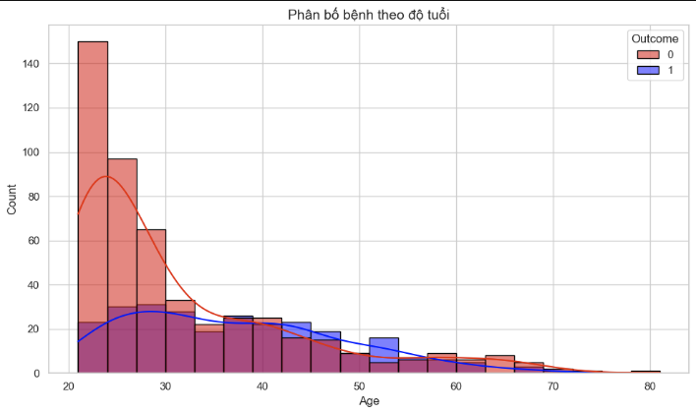
Hình 4.5. Phân bố bệnh theo độ tuổi
Tuổi tác là yếu tố nguy cơ quan trọng, với tỷ lệ mắc bệnh có xu hướng tăng rõ rệt theo từng nhóm tuổi:
Phân tầng tỷ lệ mắc bệnh theo độ tuổi:
- 21-30 tuổi: 21.6% tỷ lệ mắc bệnh (n ≈ 417)
- 31-40 tuổi: 48.4% tỷ lệ mắc bệnh (n ≈ 157)
- 41-50 tuổi: 56.6% tỷ lệ mắc bệnh (n ≈ 113)
- >50 tuổi: 46.9% tỷ lệ mắc bệnh (n ≈ 81)
Nhận xét:
- Xu hướng tăng mạnh: Tỷ lệ mắc bệnh tăng vọt gấp đôi khi bước qua tuổi 30 và đạt đỉnh ở nhóm 41-50 tuổi.
- Khởi phát sớm: Ngay cả nhóm trẻ nhất (21-30 tuổi) cũng ghi nhận tỷ lệ mắc bệnh rất cao (21.6%), phản ánh rõ rệt đặc thù di truyền của người Pima Indians.
- Nhóm cao tuổi: Tỷ lệ có sự sụt giảm nhẹ ở nhóm >50 tuổi, một phần nguyên nhân có thể do kích thước mẫu ở nhóm này thu hẹp đáng kể (chỉ còn 81 người).

4.3.2. Các chỉ số sinh lý thay đổi theo tuổi
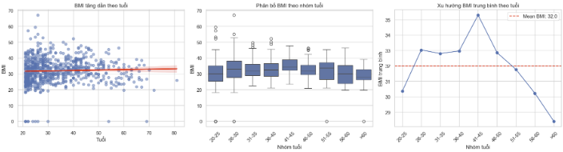
Hình 4.6. BMI theo tuổi

BMI và tuổi:
• Đỉnh điểm béo phì: Nhóm 41-45 tuổi có mức BMI trung vị cao nhất toàn quần thể (vượt mốc 35 kg/m^2, thuộc nhóm béo phì độ II).
• Nhóm > 50 tuổi: BMI có xu hướng sụt giảm rõ rệt ở độ tuổi này (trung vị lùi về sát mốc 30-31 kg/m^2).
• Xu hướng chung: Cân nặng không tăng tuyến tính theo tuổi mà tăng mạnh ở tuổi trẻ, đạt đỉnh ở trung niên 41-45 tuổi, và sụt giảm khi về già.

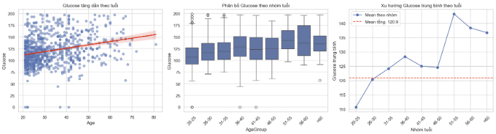
Hình 4.7. Glucose theo tuổi

Glucose và tuổi:
• Xu hướng tăng: Nồng độ Glucose tăng rõ rệt và liên tục theo độ tuổi, đặc biệt tăng dốc từ sau mốc 40 tuổi.
• Đỉnh điểm nguy cơ: Nhóm tuổi 41-50 ghi nhận mức Glucose tập trung cao nhất toàn quần thể. Điều này hoàn toàn khớp với các khuyến cáo y khoa: tuổi 40 là cột mốc vàng cần bắt buộc tầm soát đái tháo đường tích cực.
• Cơ sở lâm sàng: Sự gia tăng lượng đường huyết theo tuổi tác phản ánh quá trình lão hóa tự nhiên của cơ thể, dẫn đến suy giảm chức năng tiết insulin của tuyến tụy và gia tăng tình trạng kháng insulin.
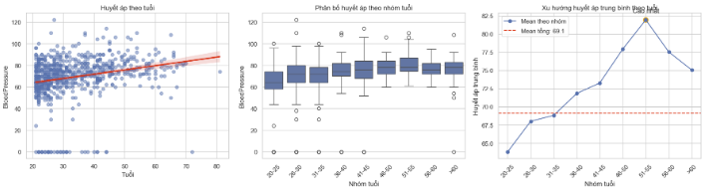
Hình 4.8. Huyết áp theo tuổi
Huyết áp và tuổi:
• Xu hướng tăng: Huyết áp có xu hướng tăng tuyến tính theo độ tuổi.
• Cơ sở sinh lý: Sự gia tăng đều đặn này phản ánh chính xác những thay đổi tự nhiên của hệ tim mạch theo thời gian như thành mạch máu dần mất đi độ đàn hồi và xơ cứng hơn khi con người già đi.
• Đánh giá mức độ: Dù có xu hướng tăng, phần lớn huyết áp trung vị của quần thể vẫn nằm trong ngưỡng an toàn quanh mức 70–80 mmHg, chưa chạm đến mức báo động của bệnh cao huyết áp.

4.3.3. Yếu tố nguy cơ ở từng nhóm tuổi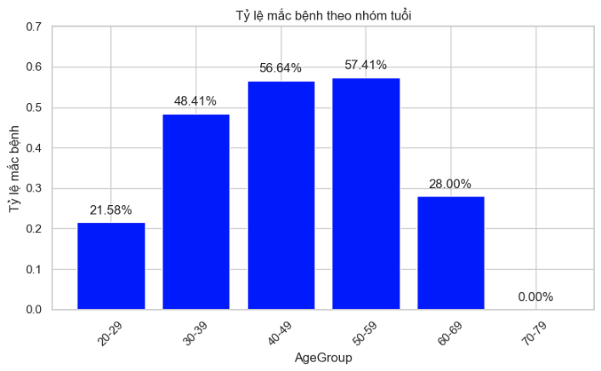
Hình 4.9. Tỷ lệ phân bố theo nhóm tuổi
Nhóm trẻ (<30 tuổi):
- Yếu tố chính: BMI và Insulin resistance.
- Đặc điểm: Tình trạng béo phì diễn ra sớm, dẫn đến kháng insulin chủ yếu do thói quen và lối sống.
- Can thiệp: Trọng tâm y tế cần đặt vào việc kiểm soát cân nặng và tích cực điều chỉnh lối sống.
Nhóm trung niên (30-50 tuổi):
- Yếu tố chính: Sự tích lũy của đa yếu tố nguy cơ.
- Đặc điểm: Đây là giai đoạn bệnh lý dễ bùng phát nhất do sự kết hợp của nhiều yếu tố như sự gia tăng tuổi tác, hậu quả của các lần sinh sản và tình trạng béo phì đạt đỉnh.
- Can thiệp: Cần phương pháp y tế tích hợp, kiểm soát đồng thời nhiều chỉ số cơ thể.
Nhóm cao tuổi (>50 tuổi):
- Yếu tố chính: Glucose và Huyết áp đóng vai trò quan trọng nhất.
- Đặc điểm: Bệnh lý chủ yếu xuất phát từ sự suy giảm chức năng nội tiết tự nhiên và thường đi kèm với các biến chứng tim mạch.
- Can thiệp: Tập trung vào điều trị y tế chuyên sâu và kiểm soát biến chứng.

